新 书 推 荐

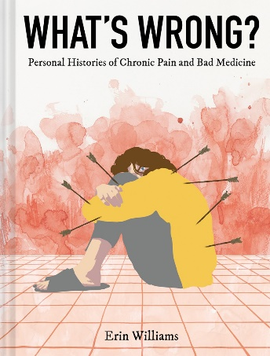
中文书名：《哪里出了问题？关于慢性疼痛与劣质药品的个人经历》
英文书名：WHAT’S WRONG? Personal Histories of Chronic Pain and Bad Medicine
作 者：Erin Williams
出 版 社：Harry N. Abrams
代理公司：ANA/Jessica
页 数：256页
出版时间：2024年1月
代理地区：中国大陆、台湾
审读资料：电子稿
类 型：大众社科
亚马逊畅销书排名：
#67 in Health Care Delivery (Books)
#79 in Biographies & History Graphic Novels
#172 in General Gender Studies

内容简介：

《哪里出了问题？》是由作家、插画师、科学研究员艾琳·威廉姆斯（Erin Williams）创作的一部图文作品，深入探讨了令大众失望的美国医疗保健体系。本书聚焦于四个真实且复杂故事的第一手资料，再加上威廉姆斯自己的故事，审视了与以下疾病和状况相关联的生活后果：

- 免疫缺陷
- 癌症
- 子宫内膜异位症
- 酒精依赖症
- 重度抑郁症
- 创伤后应激障碍

西医旨在治疗疾病并减轻痛苦，但对于那些不符合狭隘定义的美国人——顺性人、白人、异性恋男性——来说，西医往往会给他们带来更多的损失、虐待和痛苦。这本书探讨了接受医疗护理的人们常常被本应治愈他们的临床医生忽视、怀疑的种种形式。《哪里出了问题？》也是对非传统治疗模式的美妙赞颂，展现了我们如何在医疗保健的逆境中成为完整的人，而不是因医疗保健本身而完整。

营销亮点：

强势题材：斯蒂芬妮·福斯（Stephanie Foos）关于复杂PTSD的回忆录《我的骨头知道什么》（What My Bones Know）以及范德考克（Bessel van der Kolk）的《身体从未忘记》（The Body Keeps the Score）帮助了许多每天生活在痛苦和创伤中的人，对于他们来说，《哪里出了问题？》是下一本理想读物。

女性视角：《哪里出了问题？》将加入那些关注社会偏见及其如何对边缘群体造成伤害的成功书籍行列，如卡罗琳·克里亚多·佩雷斯（Caroline Criado Perez）的《看不见的女性》（Invisible Women）和丽贝卡·特雷斯特（Rebecca Traister）的《善良与疯狂》（Good and Mad），这两本书的销量均超过55000册。

富有感染力的插图风格：威廉姆斯内敛的插图风格完美地反映了疾病和治疗的主题、复杂性、情感和心理影响。

振奋人心的信息：威廉姆斯讲述的故事充满了痛苦和创伤，但传达的信息却强调群体性与相互联系。我们可以通过分享自己的故事和沉重的负担来减少孤独感。

重要话题：随着罗诉韦德案（Roe v. Wade）被推翻，人们开始担心无法获得安全的医疗保健机会，现在比以往任何时候都更加需要这本书，因为它调查了在当今的美国医疗保健体系中，少数群体是如何被漠视、忽视和迷失的。

作者简介：

艾琳·威廉姆斯（Erin Williams）是《通勤：女性羞耻的插图回忆录》（Commute: An Illustrated Memoir of Female Shame）一书的作者和插图绘制者，也是《如何保养：根治方法全面指南》（How to Take Care: An A-Z Guide of Radical Remedies）和《大型活动手册》（Big Activity Book）系列的合著者和插图绘制者。她拥有十多年的数据分析和科学研究经验，目前与配偶、孩子和一群宠物居住在纽约。

媒体评价：

“这是一部充满人性、扣人心弦的作品，它揭示了我们对慢性疾病的治疗是如何（以及为什么）失败的，同时也是对我们的社会未能保护其最脆弱成员身体的一种毁灭性描绘。”
----梅丽莎·菲博斯（Melissa Febos），美国国家书评人协会奖得主、《少女时代》（Girlhood）的作者

“艾琳·威廉姆斯的《哪里出了问题？》是对个人和集体痛苦的探索，充满了机智、惊奇和哀悼，充满了同情心和好奇心，充满了活力主题的人性。威廉姆斯的文笔尖锐、灵活、温柔，她的艺术充满洞察力和想象力，直指人类经验的脉络，这些脉络难以言表，我们往往羞于启齿。但在这些黑暗的地方，她发现了活力、集体主义和希望。这本书及其主题将永远留存在我的心中。”
----莱斯莉·贾米森（Leslie Jamison），《同理心考试》（The Empathy Exams）的作者

“一部充满激情、令人难忘的治愈宣言。”
----《科克斯书评》（Kirkus Reviews），星级评论

“尽管这些描绘可能令人心碎，但它们为那些感到被医疗系统边缘化的人提供了声援和鼓舞。”
----《出版者周刊》（Publishers Weekly），星级评论

内页展示：

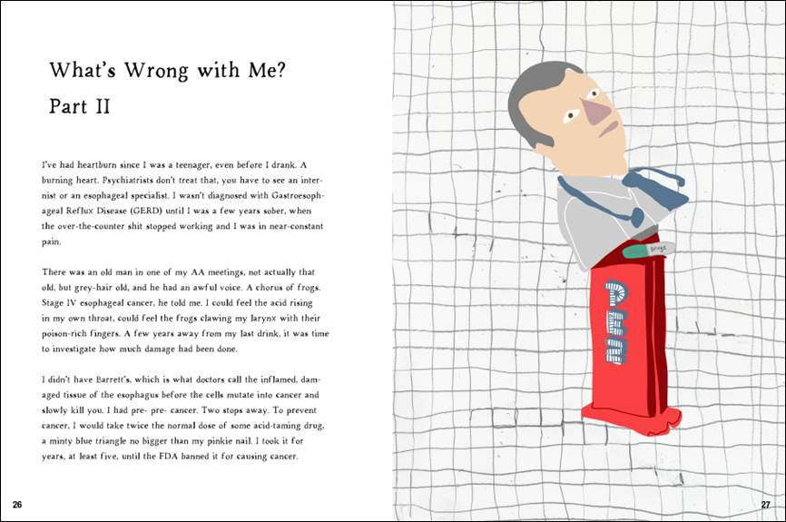

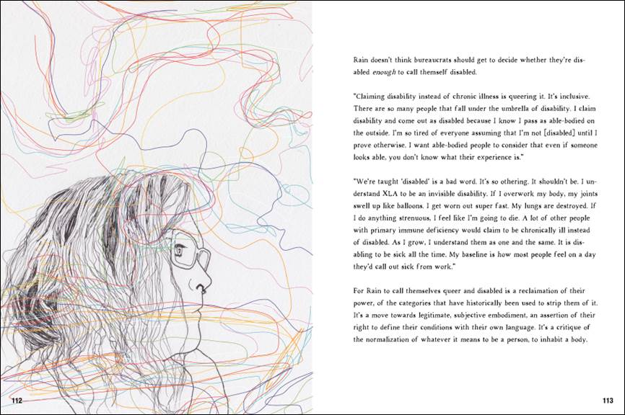

感谢您的阅读！
请将反馈信息发至：版权负责人
Email：Rights@nurnberg.com.cn
安德鲁·纳伯格联合国际有限公司北京代表处
北京市海淀区中关村大街甲59号中国人民大学文化大厦1705室, 邮编：100872
电话：010-82504106, 传真：010-82504200
公司网址：http://www.nurnberg.com.cn
书目下载：http://www.nurnberg.com.cn/booklist_zh/list.aspx
书讯浏览：http://www.nurnberg.com.cn/book/book.aspx
视频推荐：http://www.nurnberg.com.cn/video/video.aspx
豆瓣小站：http://site.douban.com/110577/
新浪微博：安德鲁纳伯格公司的微博_微博 (weibo.com)
微信订阅号：ANABJ2002

